בנק ישראל  דוברות והסברה כלכלית | 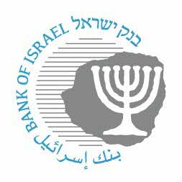 | ‏ ירושלים, ‏‏כ' בכסלו, תשפ"ד  ‏‏‏‏‏‏3 בדצמבר, 2023

إعلان للصحافة:
محافظ بنك إسرائيل البروفيسور أمير يارون يلتقي اليوم برئيس الهستدروت أرنون بار ديفيد في بنك إسرائيل في القدس

عقد محافظ بنك إسرائيل البروفيسور أمير يارون، ورئيس الهستدروت أرنون بار دافيد، ظهر اليوم (الأحد)، اجتماعاً في بنك إسرائيل في القدس، وحضر اللقاء متخصصون آخرون من بنك إسرائيل ومن الهستدروت.
ناقش الطرفان خلال الاجتماع الآثار الاقتصادية للحرب على النظام الاقتصادي ككل وعلى سوق العمل بشكل خاص، والسياسات التي تم اعتمادها لحماية النشاط في النظام الاقتصادي خلال الحرب وضمان استقراره بعدها.

مرفق صورة من اللقاء. المصدر: المكتب الإعلامي لبنك إسرائيل.
